

Rapport de Projet
QuickQuiz

Réaliser par : Sabar Fatiha
Mohamed Taha Errami
Hanif Adam
Encadrant: M.Hamza Abouabi

Filière :Informatique

Années Universitaire :2025-2026

REMERCIEMENTS :

Au terme de ce projet professionnel consacré au développement de la plateforme QuickQuiz, nous tenons à exprimer notre profonde gratitude envers toutes les personnes qui ont contribué, de près ou de loin, à sa réalisation.
Nous remercions tout d’abord notre professeur et encadrant, M. Hamza Abouabid, pour son accompagnement précieux, sa disponibilité et ses conseils avisés. Son expertise, son exigence scientifique et son sens pédagogique ont été des repères essentiels qui nous ont guidés tout au long de ce travail. Grâce à son suivi rigoureux et à ses encouragements constants, nous avons pu progresser, approfondir nos connaissances et mener à bien ce projet dans les meilleures conditions.
Nos remerciements s’adressent également à l’ensemble du corps professoral de l’EMSI Casablanca, qui nous a transmis une formation solide et complète. Les compétences acquises au fil des cours et des projets nous ont permis de mettre en pratique les notions théoriques et de développer une méthodologie professionnelle.
Nous souhaitons aussi exprimer notre reconnaissance envers nos familles et proches, pour leur soutien moral et affectif constant. Leur patience, leur confiance et leurs encouragements nous ont donné la force de persévérer et d’achever ce projet avec détermination.
Enfin, nous remercions nos camarades de promotion et collègues de projet, dont l’esprit de collaboration et le partage d’idées ont enrichi cette expérience. Ce projet est le fruit d’un effort collectif, et nous sommes honorés d’avoir pu compter sur leur présence et leur soutien.
À toutes celles et ceux qui ont contribué, directement ou indirectement, à la réussite de ce travail, nous disons merci.

Résumé (Français)
Ce projet présente la conception et le développement d’une application web interactive intitulée QuickQuiz, destinée à la création et à la participation à des quiz en ligne. L’objectif principal est de proposer une plateforme éducative et ludique, favorisant l’apprentissage, l’évaluation et la compétition entre utilisateurs.
La démarche adoptée couvre l’ensemble du cycle de développement logiciel : analyse des besoins, modélisation UML, conception de l’architecture, implémentation avec le framework Django, intégration d’une base de données MySQL et déploiement sur un serveur distant. L’application permet la création de quiz personnalisés, la participation en temps réel avec timer, le calcul automatique des scores et la mise en place d’un système de gamification (badges, niveaux, récompenses).
QuickQuiz se distingue par son interface intuitive et responsive, accessible sur tous les appareils, ainsi que par son système de classement global et par catégorie. La sécurité est assurée par des mécanismes modernes (hachage des mots de passe, protection CSRF/XSS, gestion des sessions). Les performances sont optimisées grâce à la mise en cache, l’indexation des requêtes SQL.
Ce projet constitue une expérience formatrice, combinant la maîtrise des outils de modélisation UML, le développement web professionnel et la gestion collaborative via Git/GitHub. Il ouvre la voie à des perspectives d’évolution telles que le mode multijoueur en direct, l’intégration d’intelligence artificielle pour adapter la difficulté des quiz et le développement d’une application mobile.

Abstract (English)
This project presents the design and development of an interactive web application called QuickQuiz, aimed at creating and participating in online quizzes. The main objective is to provide an educational and entertaining platform that promotes learning, assessment, and healthy competition among users.
The methodology covers the entire software development lifecycle: requirements analysis, UML modeling, system architecture design, implementation using the Django framework, integration with a MySQL database, and deployment on a remote server. The application enables the creation of customized quizzes, real-time participation with a timer, automatic scoring, and a gamification system including badges, levels, and rewards.
QuickQuiz stands out for its intuitive and responsive interface, accessible across all devices, and its ranking system both globally and by category. Security is ensured through modern mechanisms such as password hashing, CSRF/XSS protection, and secure session management. Performance is optimized through caching, SQL query indexing.
This project represents a valuable learning experience, combining mastery of UML modeling tools, professional web development practices, and collaborative work with Git/GitHub. It also opens the door to future enhancements such as live multiplayer quizzes, artificial intelligence for adaptive difficulty, and the development of a mobile application.

Table des matières
Remerciements 2
Résumé (Français) 3
Abstract (English) 4
Liste des Figures 7
Liste des Tableaux 7
Liste des Abréviations 8
Introduction générale 9
Chapitre 1 : Présentation de l’école et du contexte 11
1.1. Historique de l’EMSI 11
1.2. Secteur d’activité et missions 11
1.3. Organisation académique 11
1.4. Contexte du projet QuickQuiz 12
1.5. Situation actuelle et limites 12
1.6. Intérêt de la solution proposée 12
Chapitre 2 : Présentation du projet 13
2.1. Problématique 13
2.2. Objectifs généraux 13
2.3. Cahier des charges 13
Chapitre 3 : Analyse et conception 15
3.1. Analyse des besoins (fonctionnels et non fonctionnels) 15
3.2. Conception 15
3.3. Diagrammes UML (cas d’utilisation, classes, séquence) 16
3.4. Schéma d’architecture générale 22
3.5. Architecture générale de la solution ……………………………………………………………………………………….22
Chapitre 4 : Réalisation et développement 23
4.1. Outils et technologies utilisés 23
4.2. Fonctionnalités développées 23
4.3. Illustrations (captures d’écran) 23
4.4. Difficultés rencontrées 28
Chapitre 5 : Résultats obtenus 30
5.1. Apport général de la solution 29
5.2. Amélioration par rapport à la situation initiale 29
5.3. Intérêt du projet pour les utilisateurs 29
5.4. Cohérence avec les objectifs 29
5.5. Limites générales 29
Chapitre 6 : Conclusion et perspectives 31
6.1. Conclusion générale 31
6.2. Perspectives d’amélioration 31
Bibliographie 32

Liste des Figures
Figure 1 : Diagramme de cas d’utilisation → Montre les interactions entre les acteurs (utilisateur, créateur de quiz, administrateur) et le système QuickQuiz.
Figure 2 : Diagramme de classes → Structure des entités principales : Utilisateur, Quiz, Question, Réponse, Participation, avec leurs relations et cardinalités.
Figure 3 : Diagramme de séquence – Login → Processus d’authentification : inscription, validation des identifiants, gestion des erreurs.
Figure 4 : Diagramme de séquence – Création et lancement de quiz → Flux complet de création : ajout des questions, sauvegarde, partage et lancement du quiz.
Figure 5 : Diagramme de séquence – Participation au quiz → Sélection du quiz, affichage des questions, soumission des réponses, calcul du score et feedback immédiat.
Liste des Tableaux
- Tableau 1 : Acteurs et rôles Présentation des différents acteurs du système (utilisateur, créateur de quiz, administrateur) et leurs responsabilités.
- Tableau 2 : Comparatif des diagrammes UML Synthèse des différents diagrammes utilisés (cas d’utilisation, classes, séquences) et leur rôle dans la conception.
- Tableau 3 : Planning et livrables Organisation des étapes du projet, répartition des tâches et échéances.
- Tableau 4 : Système de scoring Détail du calcul des points, bonus de rapidité et classement automatique.

Liste des Abréviations
- UML : Unified Modeling Language
- BD : Base de Données
- SQL : Structured Query Language
- EMSI : École Marocaine des Sciences de l’Ingénieur
- CSRF : Cross-Site Request Forgery
- XSS : Cross-Site Scripting
- MVT : Model-View-Template (architecture Django)

Introduction générale
Dans un contexte où l’apprentissage en ligne et les outils numériques connaissent une croissance rapide, les plateformes interactives jouent un rôle essentiel dans la transmission des connaissances et la motivation des apprenants. Les méthodes traditionnelles d’évaluation, souvent limitées à des examens papier ou des exercices statiques, ne suffisent plus à répondre aux attentes d’une génération habituée aux environnements digitaux dynamiques.
Le domaine concerné est celui du développement web éducatif et collaboratif, où l’innovation consiste à rendre l’évaluation plus attractive, interactive et accessible. Le besoin observé est clair : les étudiants, enseignants et passionnés recherchent des solutions simples pour créer des quiz personnalisés, partager des contenus pédagogiques et participer à des évaluations en temps réel. Les plateformes existantes sont souvent trop complexes, peu intuitives ou limitées dans leurs fonctionnalités.
La problématique se formule ainsi : comment concevoir une application web interactive qui combine simplicité d’utilisation, sécurité, performance et engagement des utilisateurs, tout en favorisant l’apprentissage et la compétition saine ?
Le projet QuickQuiz apporte une réponse concrète à ce besoin réel. Grâce à son interface intuitive et responsive, il permet de créer des quiz variés (QCM, vrai/faux, réponses courtes), de participer en temps réel avec un système de scoring motivant, et de bénéficier d’un classement global et par catégorie. La gamification (badges, niveaux, récompenses) renforce l’engagement des utilisateurs et encourage une pratique régulière.
Les objectifs du projet sont donc de :
- Faciliter la création de quiz personnalisés.
- Motiver la participation grâce à un système de scoring et de classement.
- Assurer la sécurité des données utilisateurs par des mécanismes modernes.
- Optimiser les performances pour une expérience fluide sur tous les appareils.
La démarche adoptée repose sur une méthodologie complète : analyse des besoins, modélisation UML pour définir l’architecture, développement avec Django et MySQL, intégration des fonctionnalités, puis déploiement sur serveur distant.
Enfin, ce rapport est structuré en plusieurs parties :
- Présentation du projet et de ses objectifs.
- Conception du système à travers les diagrammes UML.
- Réalisation technique et technologies utilisées.
- Tests, validations et résultats obtenus.
- Perspectives d’évolution et conclusion générale.
Ainsi, l’introduction montre que QuickQuiz n’est pas seulement un exercice académique, mais une solution pertinente qui répond à un besoin réel d’outils interactifs et motivants dans le domaine de l’apprentissage numérique.

Chapitres principaux
Chapitre 1 : Présentation de l’école et du contexte
1.1 Historique et cadre académique
L’École Marocaine des Sciences de l’Ingénieur (EMSI), fondée en 1986 à Casablanca, s’est imposée comme un acteur majeur de la formation en ingénierie au Maroc. Son modèle pédagogique repose sur l’innovation, l’ouverture internationale et l’intégration des projets pratiques dans le cursus académique. Aujourd’hui, l’EMSI est reconnue pour sa contribution au développement des compétences en informatique, réseaux, électronique et management industriel.
1.2 Secteur d’activité et missions
L’EMSI évolue dans le secteur de l’enseignement supérieur privé, spécialisé dans la formation des ingénieurs. Ses domaines couvrent :
- Informatique et réseaux.
- Ingénierie industrielle et logistique.
- Électronique et télécommunications.
- Management et gestion de projets techniques.
Ses missions principales sont :
- Former des ingénieurs compétents répondant aux besoins du marché.
- Encourager l’innovation à travers des projets pratiques et des partenariats.
- Favoriser l’ouverture internationale par des collaborations académiques.
- Contribuer au développement socio-économique du Maroc.
1.3 Organisation académique
L’organigramme de l’EMSI reflète une structure hiérarchique claire :
- Direction Générale : stratégie globale et vision.
- Direction Académique : supervision des programmes et qualité de l’enseignement.
- Départements spécialisés : Informatique, Réseaux, Électronique, Management.
- Encadrants et enseignants : accompagnement des étudiants dans leurs projets.
- Étudiants : cœur de la mission, répartis en filières spécialisées.
1.4 Contexte du projet QuickQuiz
Le projet QuickQuiz s’inscrit dans un environnement marqué par la transformation numérique et l’essor des plateformes interactives. L’éducation et la formation évoluent vers des outils digitaux favorisant l’apprentissage en ligne, l’évaluation continue et la collaboration.
Le domaine concerné est celui du développement web éducatif et collaboratif, où QuickQuiz se positionne comme une application pédagogique et ludique. Elle combine deux dimensions essentielles :
- Éducative : renforcer les connaissances et faciliter l’évaluation.
- Ludique : stimuler l’engagement grâce à la gamification et au classement.
1.5 Situation actuelle et limites
Les méthodes d’évaluation traditionnelles présentent plusieurs contraintes :
- Manque d’interactivité et de dynamisme.
- Difficulté à suivre les performances en temps réel.
- Interfaces peu intuitives ou non adaptées aux mobiles.
- Absence de mécanismes motivants comme les récompenses ou classements.
1.6 Intérêt de la solution proposée
QuickQuiz apporte une réponse concrète à ces limites en proposant :
- Une interface intuitive et responsive.
- Un système de scoring et de classement motivant.
- Une sécurité renforcée grâce aux mécanismes modernes de Django.
- Une expérience interactive avec participation en temps réel et feedback immédiat.
Ainsi, ce projet s’inscrit dans la continuité des missions de l’EMSI : former des ingénieurs capables de concevoir des solutions innovantes et adaptées aux besoins réels du marché.

Chapitre 2 : Présentation du projet
2.1 Problématique
Dans un contexte où l’apprentissage en ligne et les outils numériques se généralisent, les méthodes classiques d’évaluation (examens papier, exercices statiques) montrent leurs limites. Elles manquent d’interactivité, ne permettent pas un suivi en temps réel et n’encouragent pas suffisamment la motivation des apprenants.
La problématique centrale est donc : Comment concevoir une plateforme web interactive qui permette de créer et de partager des quiz en ligne, tout en offrant une expérience motivante, sécurisée et accessible à tous ?
2.2 Objectifs généraux
Les objectifs du projet QuickQuiz sont directement liés à la problématique :
- Faciliter la création de quiz personnalisés (QCM, vrai/faux, réponses courtes).
- Motiver la participation grâce à un système de scoring et de gamification (badges, niveaux, récompenses).
- Assurer la sécurité des données utilisateurs par une authentification robuste et des mécanismes modernes (hachage, CSRF, XSS).
- Optimiser les performances pour garantir une expérience fluide et responsive sur tous les appareils.
- Favoriser l’apprentissage collaboratif et la compétition saine entre utilisateurs.
Ces objectifs traduisent la volonté de proposer une solution éducative et ludique, adaptée aux besoins réels des étudiants, enseignants et passionnés.
2.3 Cahier des charges
🔹 Fonctions principales
- Inscription et connexion sécurisées.
- Création et gestion de quiz variés et personnalisés.
- Participation interactive avec timer et feedback immédiat.
- Calcul automatique des scores et classement global/par catégorie.
- Gamification : attribution de badges, niveaux et récompenses.
- Supervision par l’administrateur (validation, suivi des utilisateurs et des quiz).
🔹 Exigences non fonctionnelles
- Performance : rapidité d’exécution et fluidité de navigation.
- Sécurité : protection des données sensibles et authentification robuste.
- Accessibilité : interface responsive, adaptée aux ordinateurs, tablettes et smartphones.
- Fiabilité : disponibilité continue et gestion des erreurs.
🔹 Environnement technique
- Backend : Django (Python).
- Base de données : MySQL.
- Frontend : HTML5, CSS3, Bootstrap, JavaScript.
- Outils : VS Code, GitHub pour le développement collaboratif et le versionnement.

Chapitre 3 : Analyse et conception
3.1 Analyse des besoins
Avant de passer à la réalisation, il est essentiel de définir précisément ce que la solution doit offrir aux utilisateurs. L’analyse des besoins permet de traduire les attentes en fonctionnalités concrètes.
🔹 Besoins fonctionnels
- Création de quiz personnalisés : QCM, vrai/faux, réponses courtes.
- Participation en temps réel : affichage des questions avec timer et feedback immédiat.
- Suivi des performances : scores, statistiques, historique des participations.
- Classement et gamification : badges, niveaux, récompenses pour motiver les utilisateurs.
- Gestion des utilisateurs : inscription, connexion sécurisée, profils personnalisés.
🔹 Besoins non fonctionnels
- Sécurité : hachage des mots de passe, protection CSRF/XSS, gestion des sessions.
- Performance : rapidité d’exécution, optimisation des requêtes SQL, mise en cache.
- Accessibilité : interface responsive adaptée aux ordinateurs, tablettes et smartphones.
- Fiabilité : disponibilité continue et gestion des erreurs.
3.2 Conception
La conception permet de représenter la solution avant sa réalisation, en utilisant des diagrammes et schémas adaptés.
🔹 Acteurs du système
- Utilisateur : crée et participe aux quiz.
- Enseignant : propose des quiz pédagogiques et suit les performances.
- Administrateur : supervise la plateforme et gère les utilisateurs.
🔹 Choix techniques
- Backend : Django (Python) pour sa robustesse et sa sécurité.
- Base de données : MySQL pour la structuration et la performance.
- Frontend : HTML5, CSS3, Bootstrap, JavaScript pour une interface moderne et responsive.
- Architecture : MVT (Model-View-Template) pour une séparation claire des responsabilités.
3.3 Diagrammes et schémas de conception
- Diagramme de cas d’utilisation : illustre les interactions entre les acteurs et le système.

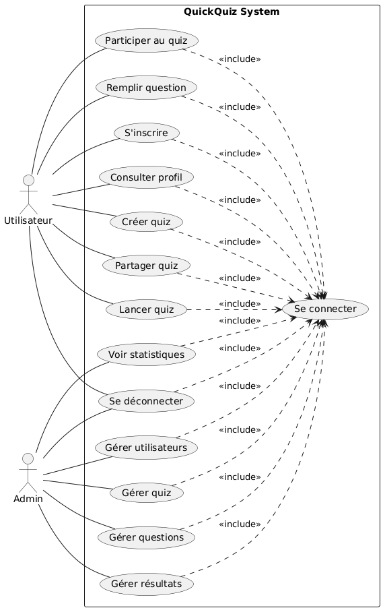

- Diagramme de classes : présente la structure des entités principales (Utilisateur, Quiz, Question, Réponse, Participation).
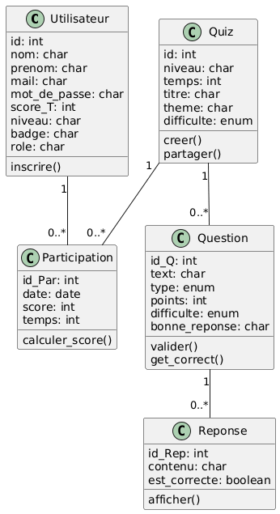

- Diagrammes de séquence : détaillent les processus clés (login, création de quiz, participation).

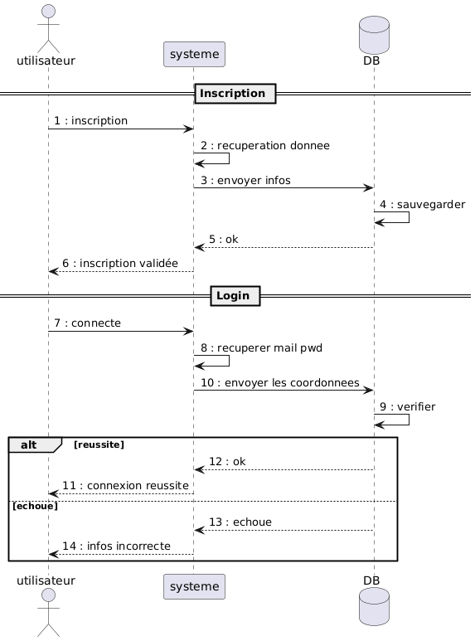

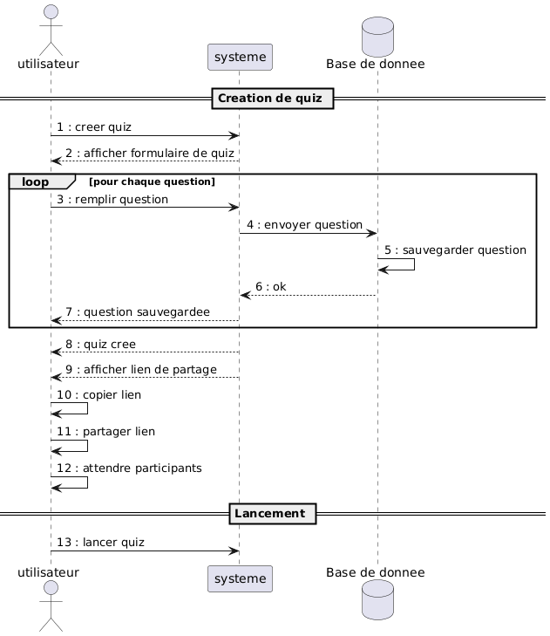

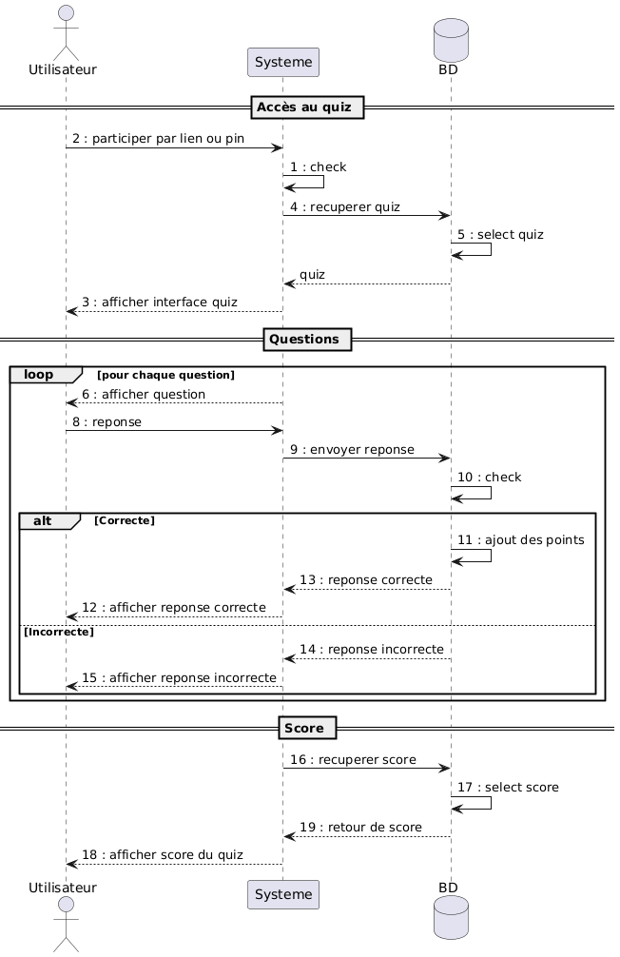
3.4 Schéma d’architecture générale : montre la structure globale du système (frontend, backend, base de données).
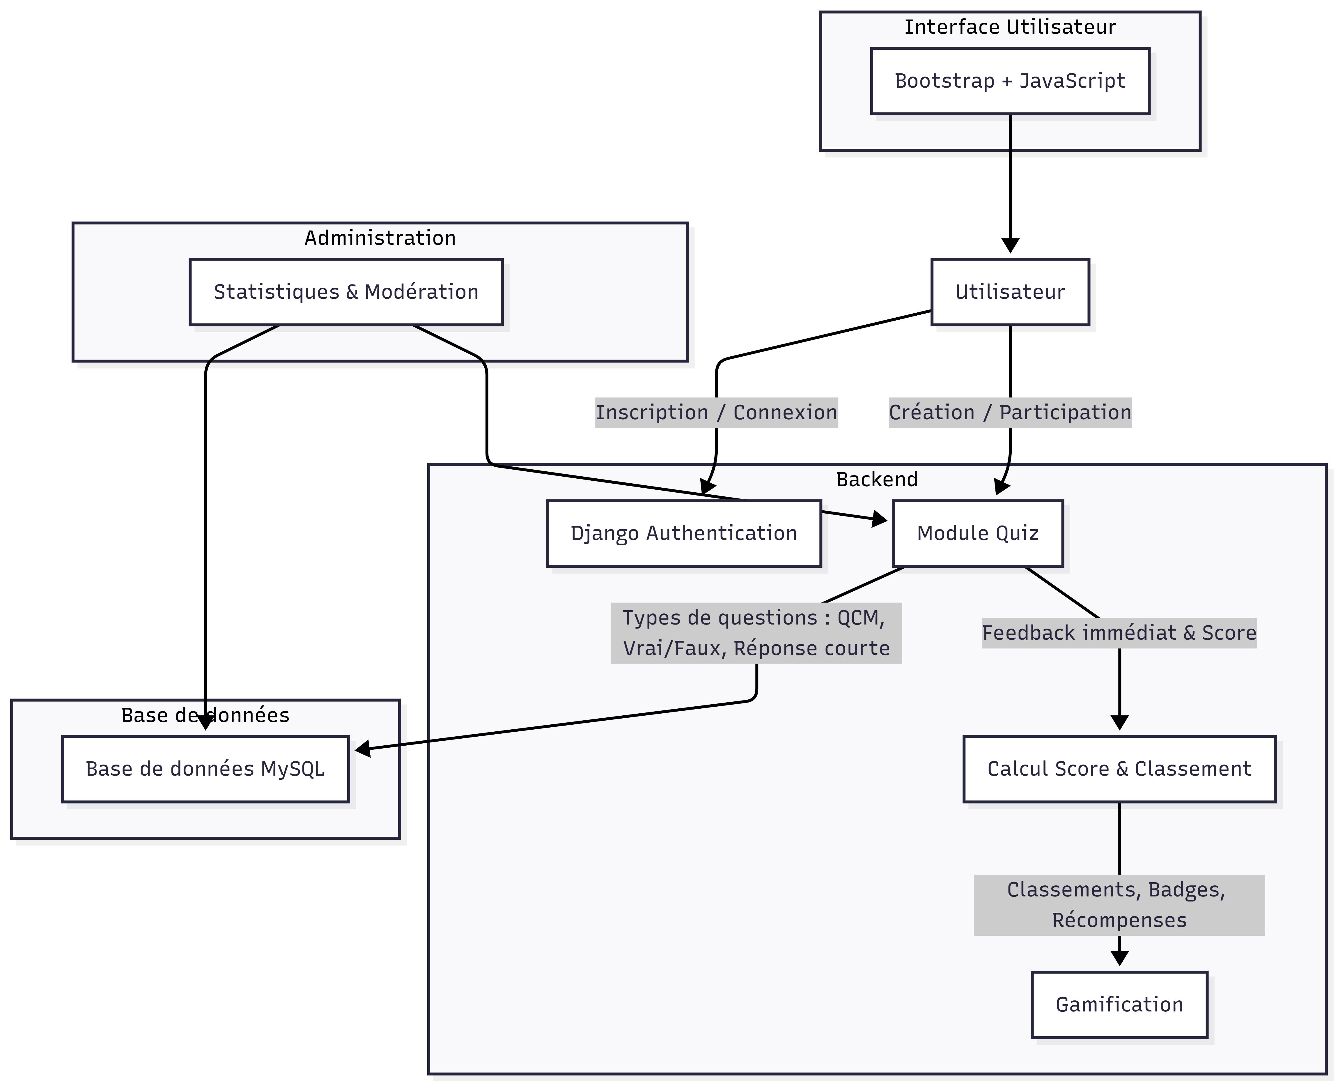

3.5 Architecture générale de la solution
L’architecture de QuickQuiz repose sur une organisation claire :
- Frontend : interface utilisateur intuitive et responsive.
- Backend : logique métier gérée par Django.
- Base de données : stockage des utilisateurs, quiz, questions, réponses et scores.
Cette architecture garantit une séparation des responsabilités, une évolutivité et une sécurité renforcée.

Chapitre 4 : Réalisation et développement
Ce chapitre présente la mise en œuvre concrète du projet QuickQuiz, depuis le choix des outils jusqu’à la réalisation des fonctionnalités principales. Il illustre également les difficultés rencontrées et les solutions adoptées.
4.1 Outils et technologies utilisés
Le projet repose sur une combinaison de technologies modernes et fiables :
- Backend : Django (Python) → framework robuste pour la logique métier et la sécurité.
- Base de données : MySQL → gestion des utilisateurs, quiz, questions et scores.
- Frontend : HTML5, CSS3, Bootstrap, JavaScript → interface intuitive et responsive.
- Environnement de développement : VS Code → éditeur de code avec extensions adaptées.
- Gestion de version : GitHub → suivi des modifications et travail collaboratif.
4.2 Fonctionnalités développées
Les principales fonctionnalités mises en œuvre sont :
- Authentification sécurisée : inscription, connexion, gestion des profils.
- Création de quiz : ajout de questions variées (QCM, vrai/faux, réponses courtes).
- Participation en temps réel : affichage des questions avec timer et feedback immédiat.
- Calcul automatique des scores : points attribués, bonus de rapidité, classement.
- Gamification : attribution de badges et niveaux pour motiver les utilisateurs.
- Supervision administrateur : gestion des utilisateurs et validation des quiz.
4.3 Illustrations
Pour rendre la présentation plus concrète, des captures d’écran représentatives peuvent être intégrées :

- Page d’accueil
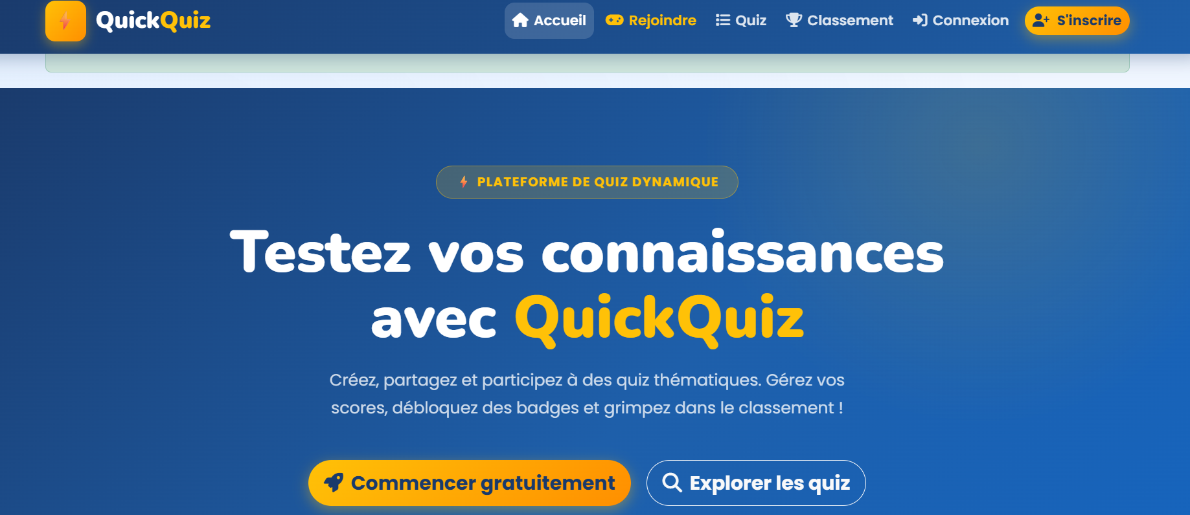
- Interface d’inscription
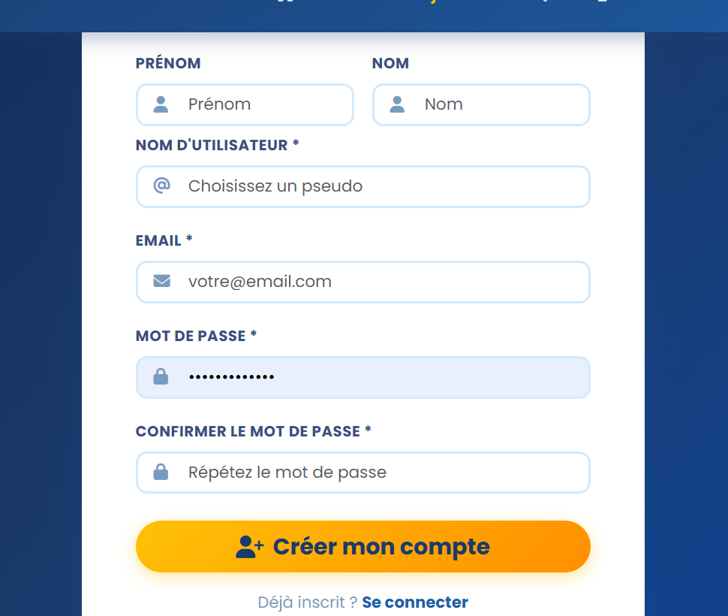

- Interface de connexion
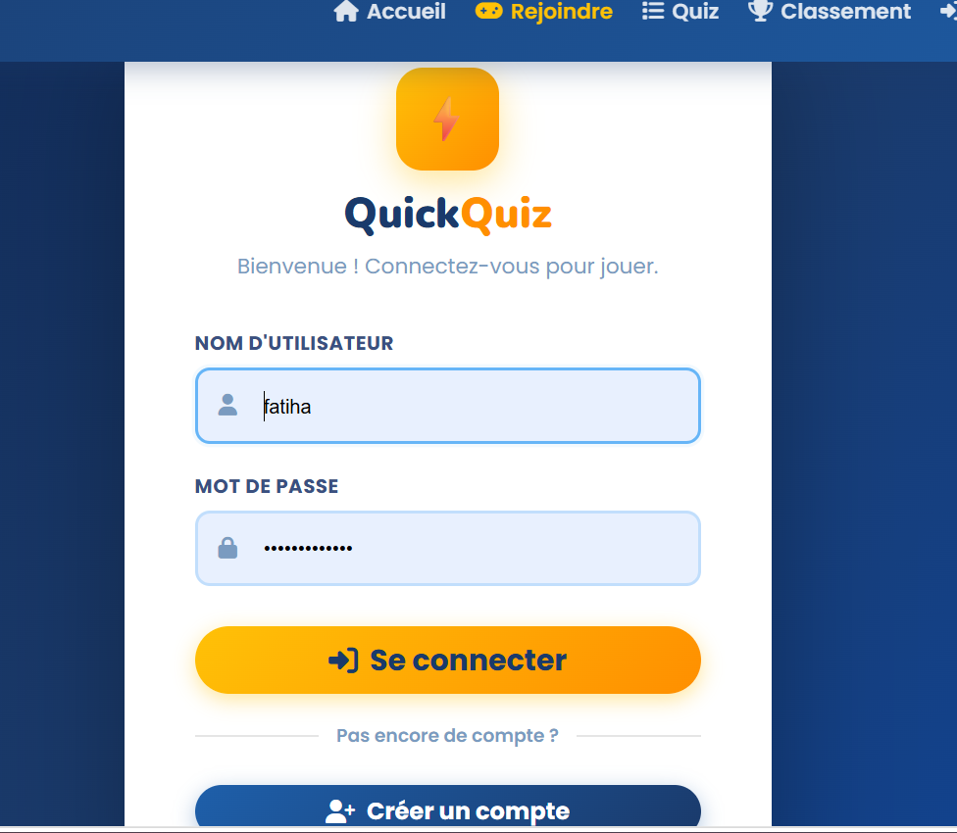

- Interface de création de quiz.

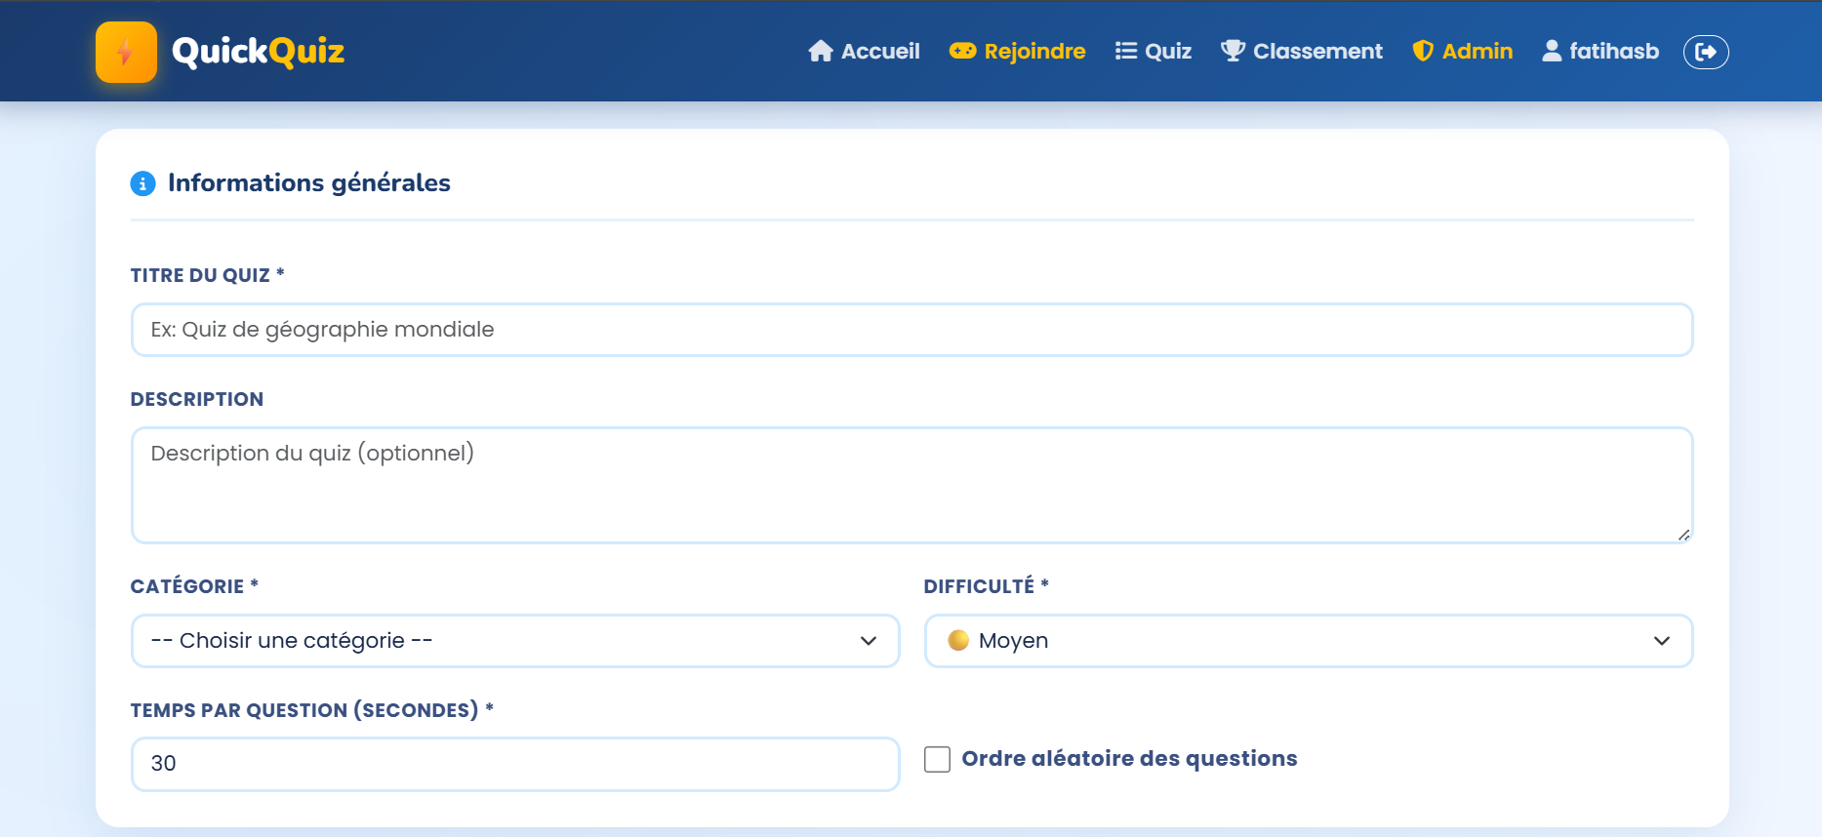

- Tableau de bord utilisateur
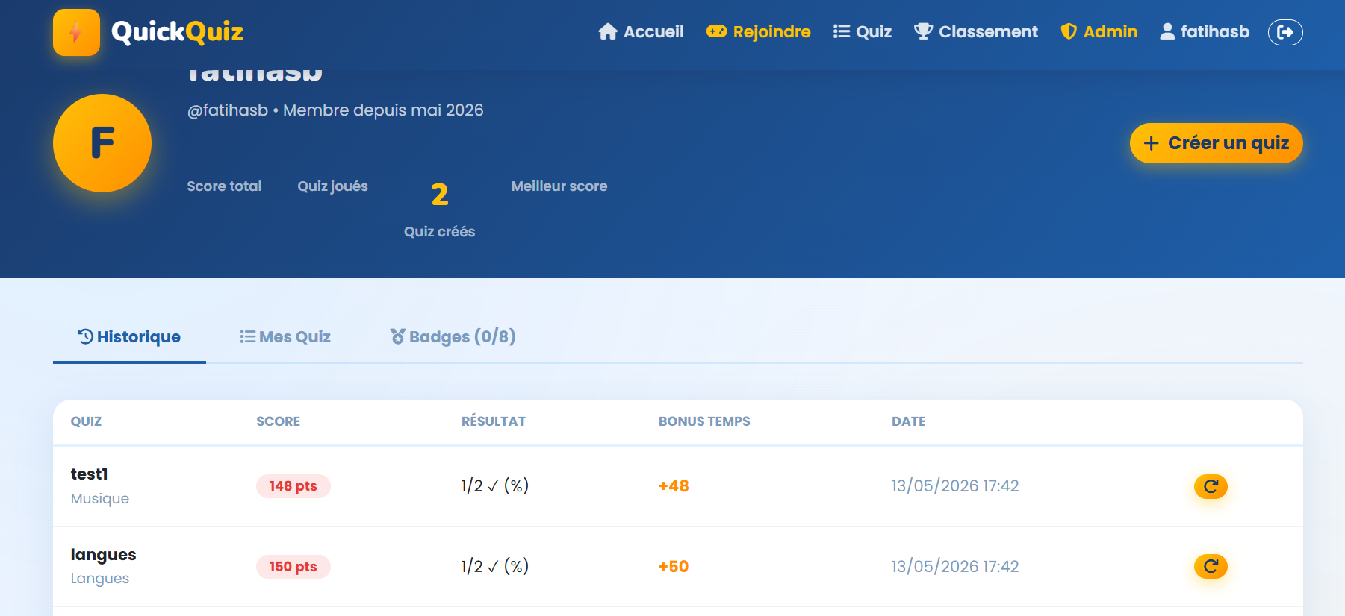

- Résultats et classement global
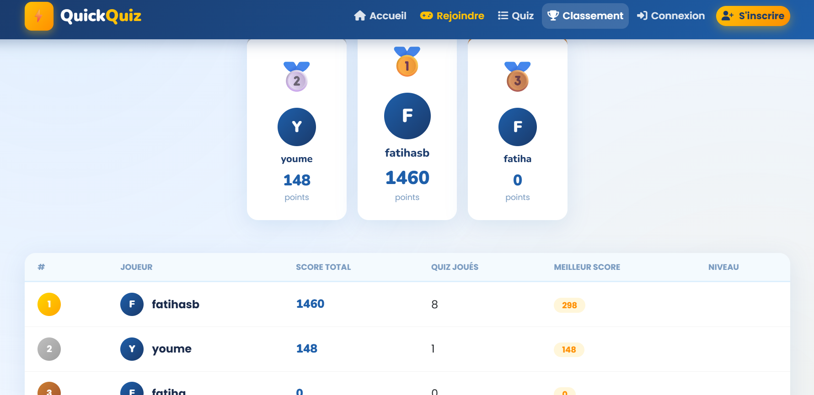

- Participation en temps réel avec timer
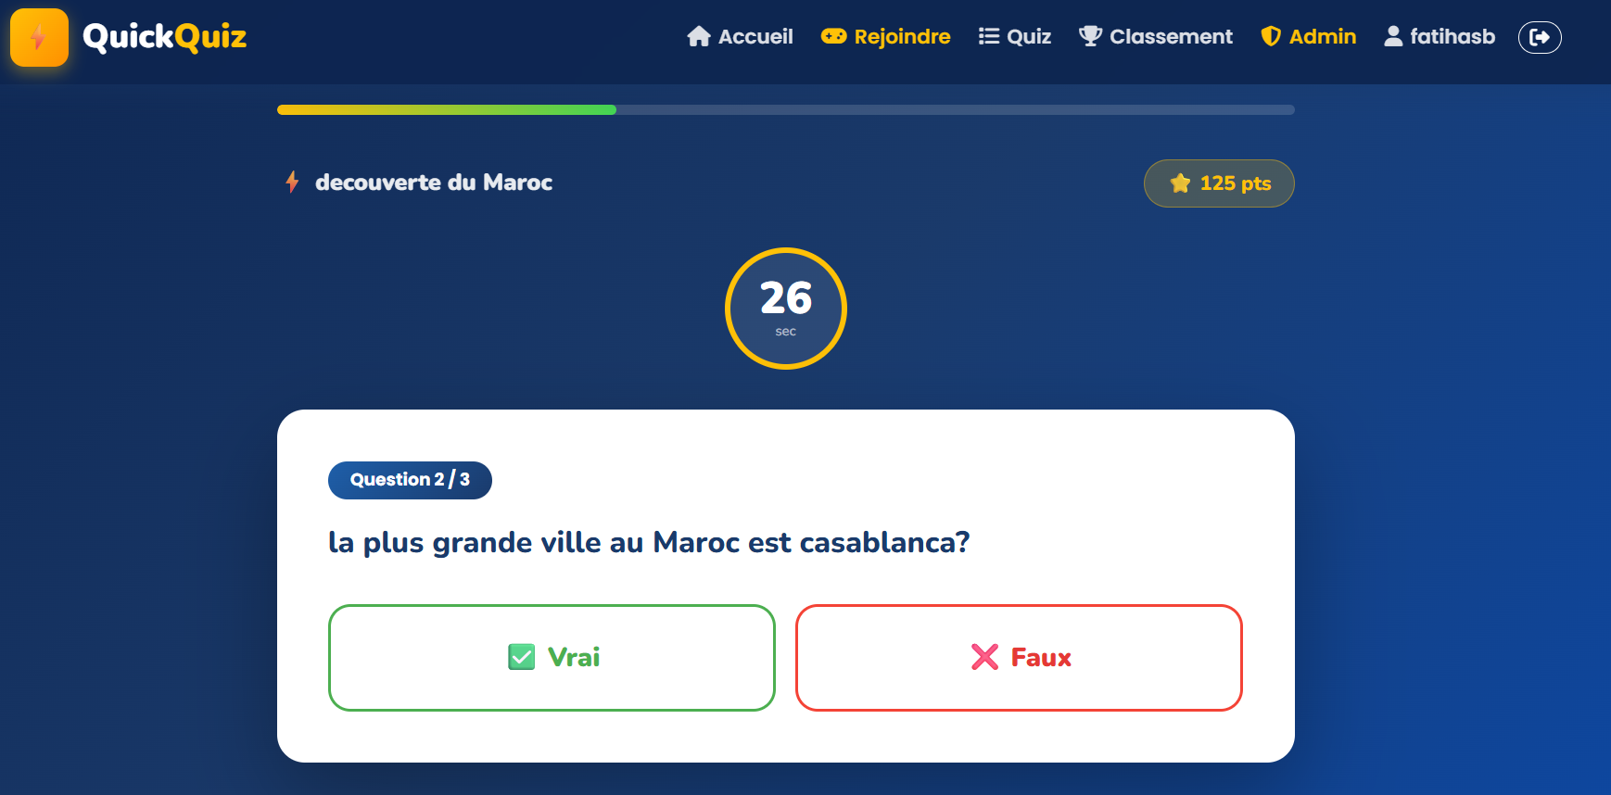

- Résultats du quiz
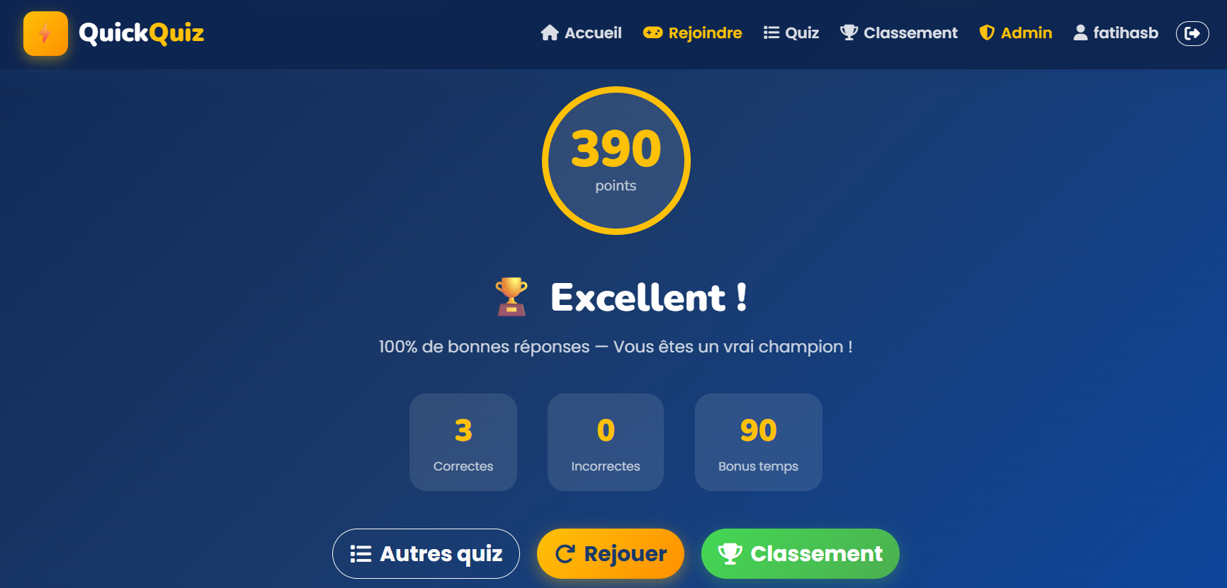

4.4 Difficultés rencontrées
Comme tout projet informatique, QuickQuiz a présenté certains défis :
- Gestion des sessions : assurer la sécurité et éviter les failles CSRF/XSS.
- Optimisation des requêtes SQL : améliorer la performance lors du calcul des scores.
- Compatibilité multi-navigateurs : garantir un affichage correct sur Chrome, Firefox, Edge et Safari.
Ces difficultés ont été surmontées grâce à une recherche documentaire, des tests réguliers et l’utilisation des bonnes pratiques de développement web.

Chapitre 5 : Résultats obtenus
5.1 Apport général de la solution
Le projet QuickQuiz a permis de mettre en place une plateforme interactive et intuitive qui répond aux besoins identifiés lors de l’analyse. La solution offre un espace numérique où les utilisateurs peuvent créer, partager et participer à des quiz en ligne, tout en bénéficiant d’un système de scoring et de gamification motivant.
5.2 Amélioration par rapport à la situation initiale
Par rapport aux méthodes traditionnelles d’évaluation (examens papier, exercices statiques), QuickQuiz apporte plusieurs améliorations :
- Interactivité accrue : participation en temps réel avec feedback immédiat.
- Accessibilité : interface responsive utilisable sur ordinateur, tablette et smartphone.
- Motivation renforcée : classement, badges et récompenses incitant à la régularité.
- Suivi des performances : statistiques et historique des participations.
5.3 Intérêt du projet pour les utilisateurs
La solution bénéficie à différents profils :
- Étudiants : entraînement régulier et auto-évaluation.
- Enseignants : création de quiz pédagogiques et suivi des résultats.
- Passionnés : participation à des quiz thématiques pour se divertir.
- Administrateurs : supervision et gestion sécurisée de la plateforme.
5.4 Cohérence avec les objectifs
Les résultats obtenus sont en adéquation avec les objectifs annoncés :
- Création et gestion de quiz personnalisés.
- Participation interactive et motivante.
- Sécurité renforcée des données utilisateurs.
- Interface moderne et responsive.
5.5 Limites générales du projet
Malgré ses apports, QuickQuiz présente quelques limites :
- Absence de mode multijoueur en direct.
- Fonctionnalités limitées sur mobile (pas encore d’application native).
- Besoin d’améliorer l’adaptabilité des quiz selon le niveau des utilisateurs.

Chapitre 6 : Conclusion et perspectives
6.1 Conclusion générale
Le projet QuickQuiz s’inscrit dans le contexte de la digitalisation de l’apprentissage et de la recherche de solutions interactives pour l’évaluation des connaissances. La problématique initiale était de concevoir une plateforme simple, sécurisée et motivante permettant aux utilisateurs de créer et de participer à des quiz en ligne.
La démarche adoptée, allant de l’analyse des besoins à la conception UML, puis au développement avec Django et MySQL, a permis de réaliser une application fonctionnelle et intuitive. Les objectifs fixés ont été atteints :
- Création et gestion de quiz personnalisés.
- Participation interactive avec scoring automatique.
- Mise en place d’un système de gamification pour renforcer la motivation.
- Interface moderne et responsive, adaptée à différents supports.
Les principaux apports du projet résident dans la modernisation de l’évaluation, l’engagement des utilisateurs grâce à la gamification, et la sécurité renforcée des données.
Cependant, certaines limites subsistent : absence de mode multijoueur en direct, pas d’application mobile native, et besoin d’améliorer l’adaptabilité des quiz selon le niveau des utilisateurs.
6.2 Perspectives d’amélioration
Le projet ouvre la voie à plusieurs évolutions possibles :
- Ajout de nouvelles fonctionnalités : quiz multijoueur en direct, chat intégré, recommandations personnalisées.
- Amélioration de l’interface : design pastel-friendly, ergonomie renforcée, accessibilité pour tous les profils.
- Optimisation de la solution : meilleure gestion des performances, mise en cache avancée, indexation des requêtes SQL.
- Renforcement de la sécurité : authentification à deux facteurs, chiffrement des données sensibles.
- Extension mobile : développement d’une application native Android/iOS pour une utilisation plus fluide.
Chapitre 10 : Bibliographie
🔹 Documentations officielles
- Django Software Foundation. Django Documentation. Disponible sur : https://docs.djangoproject.com
🔹 Articles techniques
- Bootstrap Team. Bootstrap 5 Overview. Disponible sur : https://getbootstrap.com/docs
🔹 Supports de cours
- EMSI Casablanca. Supports de cours Réseaux et Développement Web, 2025.
- Notes de cours internes sur UML et bases de données relationnelles.
🔹 Sites web fiables
- W3Schools. HTML, CSS, JavaScript Tutorials. Disponible sur : https://www.w3schools.com
- GitHub. QuickQuiz Project Repository. Disponible sur : https://github.com

